VII Antyranking Dzielnic Warszawy
Już po raz siódmy z rzędu agencja nieruchomości Metrohouse opublikowała swój ranking warszawskich dzielnic, których unikają nabywcy mieszkań.

Jak powstaje antyranking?
Podobnie jak w poprzednich latach agenci Metrohouse działający na stołecznym rynku nieruchomości wypełniali ankiety. Wskazywali w nich rejony Warszawy, z których nie życzą sobie otrzymywać ofert sprzedaży klienci zainteresowani zakupem mieszkania. W ankiecie mogli zaznaczyć dowolną liczbę dzielnic, które, ich zdaniem, są najczęściej wymieniane przez klientów jako te, w których nie zamierzają mieszkać klienci. Wysoka frekwencja występowania dzielnicy oznacza, że jest to miejsce bardzo często wymieniane w ankietach, podczas gdy brak wskazania dzielnic oznacza wysoką atrakcyjność dzielnicy.

Rembertów znów na czele
Po raz drugi z rzędu Antyranking Dzielnic Metrohouse wygrywa Rembertów. Dzielnica uzyskała 77% negatywnych wskazań i tym samym „poprawiła” wynik z zeszłego roku o 16 pkt. procentowych. Niestety cały czas w świadomości nabywców mieszkań pokutuje przekonanie, że Rembertów jest rejonem miasta, w którym rozwija się tylko budownictwo jednorodzinne. Podkreślany jest sypialniany charakter dzielnicy i duża odległość, jaką trzeba pokonać, aby dostać się do Centrum. Odpowiedzi ankietowanych mają pokrycie w statystykach sprzedażowych. Udział w sprzedaży mieszkań w tej dzielnicy nie wynosi nawet 1 proc. ogółu transakcji. Poza małą popularnością samej dzielnicy, jest to wynikiem struktury budownictwa. Bloki wielorodzinne, które coraz liczniej wpisują się w krajobraz dzielnicy nadal przegrywają z rynkiem domów.

Drugie miejsce zajęły ex aequo Białołęka i Wesoła z 59 proc. odsetkiem wskazań. W przypadku Białołęki jest to porównywalny wynik do ubiegłorocznego rankingu. Jak mantra w komentarzach powtarzana jest niekorzystna lokalizacja dzielnicy (nawet pomimo nowej linii tramwajowej, coraz lepszych połączeń z metrem i innymi dzielnicami) oraz brak dostępnej (zwłaszcza na tzw. zielonej Białołęce) infrastruktury. Wraz z kolejnymi inwestycjami w tej dzielnicy można oczekiwać, że stereotypowy wizerunek będzie się zmieniał na lepsze. Już wkrótce Białołęka zyska np. galerię handlową, co pozbawi przeciwników zamieszkiwania w tej dzielnicy pewnej liczby negatywnych argumentów. Na razie, wbrew wynikom ankiet, jest to miejsce, w którym intensywnie rozwija się budownictwo deweloperskie, to właśnie tu są największe szanse na dopłatę w ramach Mieszkania dla Młodych, a dzielnica zamyka pierwszą piątkę najczęściej wybieranych lokalizacji w Warszawie na rynku wtórnym. Nie może to dziwić, jeżeli spojrzymy na ceny w transakcjach (średnio 6385 zł za m kw.), podczas gdy średnia warszawska jest o 1000 zł wyższa. Z kolei Wesoła ma podobne konotacje do Rembertowa. Postrzegana jest jako zielona dzielnica, lecz bardziej utożsamiana z zakupem i budową domu niż lokalizacją osiedli mieszkań. Jak przy każdej dzielnicy z czołówki często podkreśla się dużą odległość do centralnych rejonów Warszawy.

TOP 5 dzielnic Antyrankingu uzupełniają Ursus (48 proc.) i Wawer (41 proc.). Z niechlubnego zestawienia wypadła Praga Północ, która uzyskała 26 proc. wskazań, podczas gdy przed rokiem było to o 7 pkt. proc. więcej. Jest to doskonały przykład zmian w świadomości potencjalnych nabywców mieszkań, którzy przestają myśleć o Pradze w kontekście negatywnych, utrwalanych przez lata stereotypów. Miejsce Pragi Północ w TOP 5 zajął Wawer.

Najczęściej odrzucane dzielnice: TOP 5

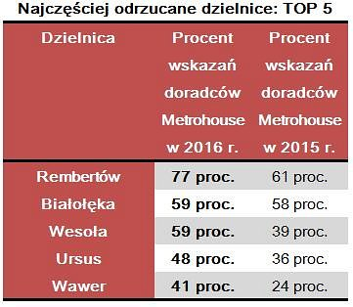
*Ankietowani doradcy Metrohouse mogli wskazać dowolną liczbę dzielnic
Dzielnice na plus!
Antyranking Dzielnic Warszawy Metrohouse pokazał też grupę lokalizacji, co do których nie mamy żadnych obiekcji – chętnie wybierając je na swoje miejsce do życia. W tym roku w ankiecie znalazło się aż 7 dzielnic, które nie otrzymały żadnego negatywnego wskazania. Są to Mokotów, Ochota, Śródmieście, Ursynów, Wola, Żoliborz i Praga Południe. O ile większość z tych dzielnic co roku cieszy się szczególną estymą, to pojawienie się w tej grupie Pragi Południe może nieco zaskakiwać. Niewątpliwym jej atutem jest lokalizacja umożliwiająca szybki dojazd do centrum Warszawy, rozwinięta infrastruktura i szeroki przekrój mieszkań, od niedrogiej wielkiej płyty po nowoczesne budynki oddawane do użytku przez deweloperów.
Tu kupujemy mieszkania
Aby poznać, czy deklaracje ankietowanych pokrywają się z rzeczywistymi zakupami agencja Metrohouse przygotowała zestawienie częstotliwości sprzedaży w dzielnicach Warszawy. Podobnie jak przed rokiem, największa liczba transakcji została przeprowadzona na Mokotowie. Wprawdzie w porównaniu do zeszłorocznego notowania jest to spadek o 1 pkt. proc, ale nawet to nie wpłynęło na wygraną Mokotowa. Na uwagę zasługuje wyniki Woli, która zajmuje drugą pozycję w zestawieniu. Tu jest przeprowadzana co 10 transakcja. W dalszej kolejności popularnością cieszą się Bemowo, Ursynów i Białołęka. Podobnie jak przed rokiem najmniej transakcji pośrednicy Metrohouse zanotowali w Wawrze, Rembertowie i Wesołej.

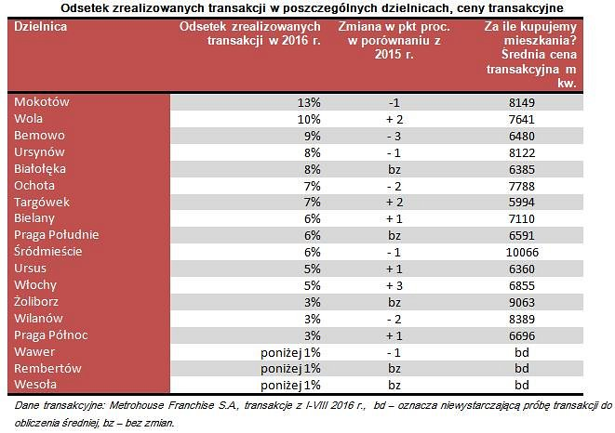
Dane transakcyjne: Metrohouse Franchise S.A., transakcje z I-VIII 2016 r., bd – oznacza niewystarczającą próbę transakcji do obliczenia średniej, bz – bez zmian.
Antyranking powstał w oparciu o ankietę wypełnianą przez doradców agencji nieruchomości Metrohouse z Warszawy i okolic. Doradcy wskazywali dowolną liczbę wybranych dzielnic, które są najczęściej odrzucane przez osoby poszukujące mieszkań. Wysoki wskaźnik procentowy odrzuceń oznacza dużą częstotliwość rezygnacji z poszukiwań w danej dzielnicy.

